Юлия Владимировна Кувшинова
МОУ ДОД «Детская художественная школа №3»
Рабочая учебная программа по живописи
1.ПОЯСНИТЕЛЬНАЯ ЗАПИСКА
Дополнительная образовательная программа по дисциплине «Живопись» направлена на овладение учащимися азами изобразительной грамоты для последующего продолжения обучения в художественных ССУЗах и ВУЗах. Для тех учеников, которые не имеют достаточных способностей, склонностей и желания получить профессию, связанную с изобразительным искусством, овладение дисциплиной «Живопись» послужит для общего развития личности. Тематическая целостность и последовательность развития программы помогает обеспечить прочные эмоциональные контакты с искусством, поднимаясь, год за годом, от занятия к занятию, по ступенькам познания учеником личных человеческих связей со всем миром художественной культуры. На занятиях по живописи учащиеся получают теоретические и практические знания, умения и навыки владения акварелью и гуашью. Учащиеся знакомятся и самостоятельно, и под руководством педагога, работают в жанрах «Натюрморт», «Портрет», «Пейзаж», «Интерьер».
Программа по живописи строится в основном по следующему принципу: от передачи образа натуры к способности анализировать её цветовой характер и искать причины, по которым один и тот же предмет, имеющий определенный локальный цвет, изменяет его под влиянием освещения, рефлексов, цветовых контрастов и пространственной среды. Приобретая знания по цветоведению, наблюдая натуру и овладевая изобразительными средствами живописи, ученик постепенно движется к живописному изображению, в котором первоначальный примитивный образ натуры приобретает достоинство живописного характера, иными словами, - художественного образа. При этом ученик должен сознательно использовать разнообразные элементы изображения.
В процессе обучения ученик переходит от декоративной трактовки натуры (в начале 1-го класса) к живописной, то есть к оперированию сложными смесями красок, раздельным мазком, к использованию фактурных свойств материала. Хороших результатов обычно достигают, применяя приём пуантилизма, особенно в первом классе школы. В этом случае учащиеся быстро осваивают красочную палитру, наглядно видят пример сочетания тёпло-холодных и контрастных цветов. Попутно преподаватель должен напоминать учащимся о взаимовлиянии предметов. Это поможет ученикам сознательно искать в падающих и собственных тенях предметов цветовые оттенки, обусловленные их взаимным рефлексированием. Как и в рисунке, особое внимание преподаватель должен уделять последовательному ведению работы. Большое значение имеет умение заканчивать работу. Научиться этому помогают постановки при дневном естественном освещении. В старших классах умения обобщить изображение путём списывания с фоном драпировок и теневых контуров предметов на задних планах легче добиться именно при рассеянном естественном освещении (важно использовать раннее осеннее и весенне-летнее время года). Постановки, как правило, выполняются при рассеянном боковом или верхнем боковом освещении. В начальных же классах школы, когда необходимо особо выделить форму предметов, применяется преимущественно боковое, верхнее боковое искусственное, контрастное освещение. Основные задания по живописи выполняются акварельными красками, как в наиболее сложной и традиционной для ДХШ № 3 технике. Данная программа позволяет преподавателю находить гибкий подход к каждому учащемуся индивидуально, а так же работать с классом в целом.
2.ЦЕЛИ
- Развитие творческой личности, владеющей основами изобразительной грамоты.
- Развитие эстетического вкуса посредством приобщения к изобразительному искусству.
- Обретение духовно-нравственных ценностей.
3.ЗАДАЧИ
Образовательные задачи:
- Обучить теоретическим и практическим основам изобразительной грамоты: передавать форму, фактуру, цветовые отношения с помощью красок.
- Обучить владению различными живописными материалами, передавать эмоциональное состояние в работе.
Развивающие задачи:
- Развитие художественного вкуса и творческих способностей.
- Развитие навыков работы с натуры, по памяти и представлению, навыков владения инструментами.
- Развитие способности видеть тон в цвете, оттенки цвета, цветовые отношения.
- Развитие внимания к объекту рисования, терпения, аккуратности и законченности в работе.
Воспитательные задачи:
- Воспитывать любовь к мировому и отечественному искусству.
- Воспитывать художественный вкус, интерес к живописи и личности художника.
- Воспитывать интерес к чтению специальной литературы.
- Воспитывать уважение к труду художника, учителя и любого созидателя.
- Воспитывать нравственные качества личности: целеустремленность, трудолюбие.
4.УСЛОВИЯ РЕАЛИЗАЦИИ ПРОГРАММЫ
Дети, принимающие участие в реализации программы, поступают в первый класс в возрасте от 10 до 13 лет и заканчивают обучение соответственно в 14 – 17 лет. Программа рассчитана на 4 года обучения (4 класса ДХШ). Занятия проводятся 1 раз в неделю, в первый и второй год обучения – по 4 академических часа, в третий и четвертый годы обучения по 3 академических часа. Всего на овладение программой по живописи отводится 476 академических часов.
5.ОПИСАНИЕ ФОРМ И МЕТОДОВ ПРОВЕДЕНИЯ ЗАНЯТИЙ
Формы проведения занятий.
Традиционная форма: урок, состоящий из теоретической части – объяснения нового материала, и практической – выполнения учениками живописи учебной постановки, с применением полученных знаний.
Динамичная, игровая форма: такая форма занятия подходит для тренировки выполнения этюдов на время.
Беседа, научный диспут: урок, на котором учащиеся делятся друг с другом результатами своей самостоятельной научно-исследовательской работы.
Конкурс мастерства: учащимся предлагается творчески решить какую-либо учебную задачу, в конце занятия подводятся итоги, выбираются три лучшие работы, авторы которых получают призы.
Экскурсия: посещение музея или выставки живописных работ с последующим обсуждением.
Методы, в основе которых лежит способ организации занятия:
Словесные методы обучения: устное изложение, беседа, анализ формы предметов, освещенности, фактуры и т.д.
Наглядные методы обучения: показ видеоматериалов, иллюстраций, работа с методическими пособиями, с примерами рисунков из методического фонда, работа с доской, выполнение задания преподавателем (мастер - класс), учебное копирование, работа по образцу.
Практические методы обучения: выполнение упражнений на развитие навыков правильной посадки за мольбертом, правильных движений руки и т.д. Выполнение живописи учебных постановок, этюдов с натуры и по памяти.
6.УЧЕБНО-ТЕМАТИЧЕСКИЙ ПЛАН
ПЕРВЫЙ ГОД ОБУЧЕНИЯ
№№ п/п | Наименование темы | Содержание занятия | Всего часов | Пример  задания
1 | Основы цветоведения. Приемы работы кистью. | Упражнения мазком, заливкой, отмывкой. А4, акварель | 4 | 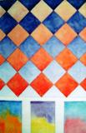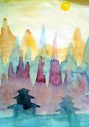
2 | Основы цветоведения: локальные и смешанные цвета. Теплые и холодные цвета, цветовой круг, светлота и цветовая насыщенность. | Упражнения: «Цветовой круг», «Рыбка» по-сырому и по-сухому. А4, акварель | 4 | 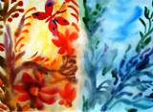
3 | Название красок в основных группах красочной палитры.  Смешение красок. | Таблица цветовых смесей. А4, акварель | 4 | 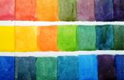
4 | Этюд кленовых листьев с натуры. | Отработка техники «а-ля- прима», А4, акварель | 4 | 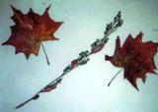
5 | Распределение светотени на шаре.  Техника акварели: по-сухому и по-сырому. | Градации светотени, упражнения лессировками и мазками. А4, акварель | 4 | 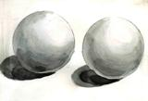
6 | Смешанные цвета. Этюд с натуры яблока, груши. Прием «пуантилизм». | Изменение цвета и тона в зависимости от освещения | 16 | 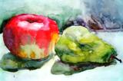
7 | Этюд с натуры крынки или вазы со смешанным цветом (коричневым) на цветной драпировке. | Работа мазком по форме, передача цв. рефлексов. А4 | 16 | 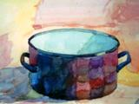
8 | Натюрморт из двух предметов на цветной драпировке с боковым освещением. | Применение наработанных знаний. А3, акварель | 12 | 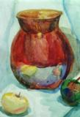
9 | Натюрморт из 2-х предметов на фоне 2-3-х цветных драпировок ясно различных по цвету при боковом освещении | Анализ натюрморта. Работа мазком и заливками сложными смесями. А3, акварель | 12 | 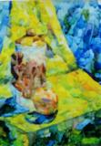
10 | Натюрморт из 2-3-х предметов на контрастном фоне | Особенности выполнения работы в гризайле. А3, акварель: черная, умбра или сепия | 12 | 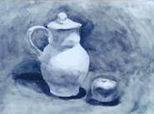
11 | Натюрморт из 2-х предметов на цветном фоне в теплой и холодной гамме | Теплые и холодные цвета. Набор оттенков одного и того же цвета. Два этюда акварелью в разных гаммах. А4 | 24 | 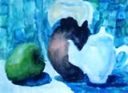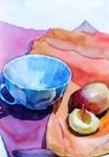
12 | Этюды простых по форме предметов на светлом фоне | Быстрые этюды акварелью. А3. | 4 | 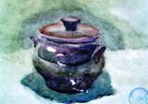
13 | Экзаменационная работа: натюрморт из 3-х предметов с керамическим предметом быта на фоне 2-3-х контрастных драпировок | Самостоятельная работа учащихся. Акварель, А3. | 12 | 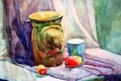
14 | Этюды цветов с натуры (разные) на нейтральном фоне | Применение знаний, полученных в течение учебного года. Акварель, А4. | 8 | 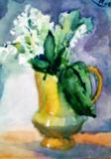
За первый год обучения |  |  | 136
ВТОРОЙ ГОД ОБУЧЕНИЯ
15 | Этюд цветов на нейтральном фоне | Компоновка, выделение центра. А3, акварель по-сырому, «а-ля-прима». | 4 | 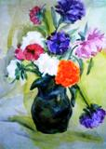
16 | Натюрморт из 3-х предметов с ясно выраженным цветом на пестрых драпировках при боковом освещении | Компоновка, конструктивное построение предметов. Ясно выраженное освещение. Освоение формата А2. Акварель | 12 | 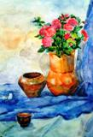
17 | Натюрморт из 3-4-х предметов на цветном фоне | Анализ натюрмортов художников. Нюансы цвета. А2, акварель | 12 | 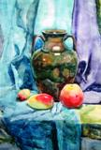
18 | Декоративный натюрморт из ярких предметов и тканей | Равновесие пятен цвета и тона. Силуэт. Контраст. А3, гуашь. | 12 | 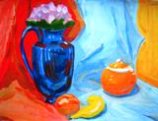
19 | Натюрморт из 3-х предметов на фоне контрастной драпировки | Плановость, тональная разница, объем и воздушность. А3, гуашь. | 12 | 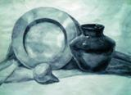
20 | Этюд чучела птицы с драпировками | Передача фактуры перьев. Разные акварельные техники. А3, акварель | 12 | 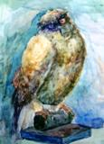
21 | Натюрморт из 3-5-ти предметов, различных по фактуре и цвету на фоне 2-3-х драпировок с боковым освещением | Взаимосвязь цвета и света в среде натюрморта. Цветовой эскиз. А2, акварель | 16 | 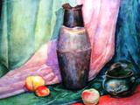
22 | Этюд вертикально подвешенной драпировки со складками | Форма и структура складок. Способы передачи объема и освещения. Гризайль. А2 | 16 | 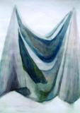
23 | Этюд фигуры человека в простой позе | Пропорции человека, особенности движения. А3 | 4 | 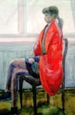
24 | Натюрморт из нескольких различных по материалу предметов (дерево, стекло, керамика) | Фактура материала. Разные акварельные техники. А2, акварель | 24 | 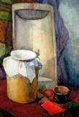
25 | Экзаменационная работа: натюрморт из 3-4-х предметов с 2-3-мя драпировками в сближенной цветовой гамме | Самостоятельная работа акварелью с применением сложных цветовых смесей. А3 | 12 | 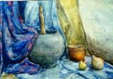
За второй год обучения |  |  | 136
ТРЕТИЙ ГОД ОБУЧЕНИЯ
26 | Натюрморт из живых цветов и фруктов | Повторение материала. Анализ работ художников. Этюд цветов разными акварельными техниками. А3 | 6 | 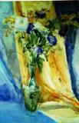
27 | Натюрморт из нескольких предметов, разных по окраске и форме на нейтральном фоне при боковом освещении | Взаимосвязь предметов в натюрморте. А2, акварель | 12 | 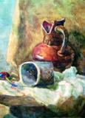
28 | Краткосрочный этюд с чучелом птицы на фоне драпировки | Передача фактуры перьев, вписывание в среду. А3, акварель | 3 | 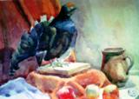
29 | Натюрморт из нескольких предметов, разных по материалу (дерево, стекло, керамика, металл) | Углубление и повторение знаний по передаче фактуры. Выделение главного. А2, акварель | 15 | 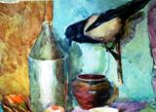
30 | Декоративный натюрморт с плоскостным решением | Построение плоскостей и предметов на разных уровнях. Гармонизация цвета. А2, акварель | 12 | 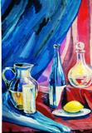
31 | Этюды фигуры человека | Этюды кистью без карандашной прорисовки. А3 | 6 | 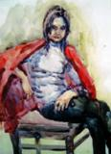
32 | Натюрморт из предметов, сближенных по цвету | Гармония цветов, акцент. А2, акварель | 15 | 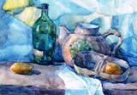
33 | Этюды из 3-4 различных по форме и цвету предметов на контрастных драпировках при различном освещении: иск. и естественном | Изменение локального цвета драпировки и предмета в зависимости от освещения. А3, акварель | 6 | 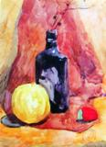
34 | Натюрморт из предметов быта с чучелом птицы и узорной драпировкой | Суммирование знаний и умений по работе акварелью. А2 | 15 | 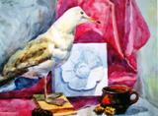
35 | Экзаменационная работа: натюрморт из 3-4 предметов, разных по цвету и фактуре с 2-3-мя драпировками | Самостоятельная работа акварелью. А3 | 12 | 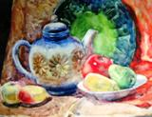
За третий год обучения |  |  | 102
ЧЕТВЕРТЫЙ ГОД ОБУЧЕНИЯ
36 | Натюрморт из свежих цветов и плодов | Гармония цвета. Этюд при естественном освещении. Акварель, А2. | 6 | 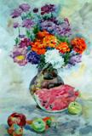
37 | Декоративный натюрморт из крупных форм | Передача объема и цвета крупными мазками гуашью. А3 | 12 | 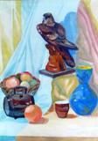
38 | Натюрморт из предметов сложной формы, различных по фактуре на богатых драпировках | Конструкция и детали главного предмета. Плановость цветом и тоном. А2, акварель | 15 | 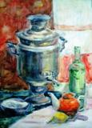
39 | Этюд головы человека | Анализ работ художников. Общая форма и конструкция. Индивидуальн. черты | 9 | 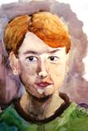
40 | Этюд фигуры человека в национальном или профессиональном наряде | Связь этюдов с длительной работой над картиной. Передача характера натуры. | 6 | 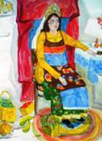
41 | Тематический натюрморт из 4-х предметов с введением гипсовой маски или гипсового орнамента | Конструкция и написание цветом гипсовой маски или орнамента. Акварель или гуашь, А2 | 15 | 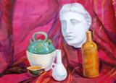
42 | Фрагмент интерьера мастерской | Линейная и воздушная перспектива. А2, акварель | 15 | 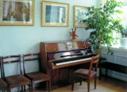
43 | Натюрморт из сложных по фактуре предметов с чучелом птицы | Черная или коричневая акварель, А2. Лессировки. | 12 | 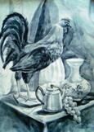
44 | Экзаменационная работа: натюрморт из 3-5 предметов на фоне 2-3-х цветных драпировок. В композиционном центре – предмет сложной формы. | Выявление суммы знаний и умений, приобретенных за весь срок обучения в школе. Самостоятельная работа. А3 | 12 | 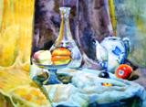
За четвертый год обучения |  |  | 102
За весь курс обучения |  |  | 476
7.ЛИТЕРАТУРА
- Т.М.Проненко Примерная программа для ДХШ и изобразительных отделений ДХШ. М. 2002,
- Волков Н.Н. Композиция в живописи. М.: Искусство, 1977.
- «Юный художник», ежемесячный журнал, 1978-2011.
- «Художественная школа» журнал, 2007-2011.
- А.Рутковская Рисование в начальной школе. Издательский дом «Нева». М., 2003.
- И.М. Гофман Борисов-Мусатов. Изобразительное искусство. М., 1989.
- М.Г. Неклюдова Традиции и новаторство. Искусство. М., 1991.
- Школа изобразительного искусства. Т. 1, 2, 3, 4, 5. Изобразительное искусство. М. 1989.
- Серов В.А. «Директ - медиа». М., 2009.
- Никодеми Г.Б. Техника живописи. «ЭКСМО». М., 2004.
- И.Гринберг Технология станковой живописи. Изобразительное искусство. М., 1982.
- Н.Одноралов Материалы в изобразительном искусстве, М.,1983г.

